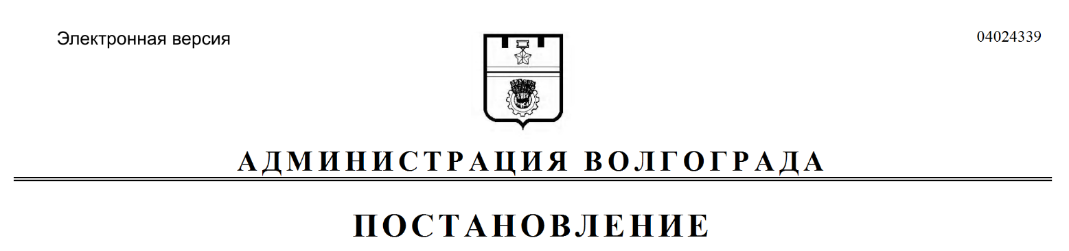
от 13.08.2018 № 1105

О внесении изменений в постановление администрации Волгограда от 19 августа 2014 г. № 1028 «Об утверждении Положения о Координационном совете по экономической и промышленной политике в Волгограде»

Руководствуясь статьями 7, 39 Устава города-героя Волгограда, администрация Волгограда
ПОСТАНОВЛЯЕТ:
1. Внести в Положение о Координационном совете по экономической
и промышленной политике в Волгограде, утвержденное постановлением администрации Волгограда от 19 августа 2014 г. № 1028 «Об утверждении Положения о Координационном совете по экономической и промышленной политике в Волгограде», следующие изменения:
1.1. Подпункт 2.2.8 раздела 2 признать утратившим силу.
1.2. В разделе 4:
1.2.1. Пункт 4.4 изложить в следующей редакции:
«4.4. Ответственным секретарем Координационного совета является руководитель структурного подразделения администрации Волгограда, уполномоченного в сфере экономики. Ответственный секретарь Координационного совета для обеспечения деятельности Координационного совета вправе запрашивать необходимую информацию в структурных подразделениях администрации Волгограда.».
1.2.2. Дополнить пунктом 4.9 следующего содержания:
«4.9. В случае невозможности личного присутствия на заседании Координационного совета член Координационного совета вправе направить своего представителя на заседание Координационного совета с полномочиями, оформленными в письменной доверенности.».
2. Настоящее постановление вступает в силу со дня его официального опубликования.

Глава администрации В.В.Лихачев

